Нападение собак на людей, в частности детей, – к сожалению не редкость. *Агрессивное поведение четвероногих питомцев может быть обусловлено:* плохим обращением хозяина, отсутствием какого-либо воспитания, болезнью животного и т.д.

**Первая помочь при укусе собакой — что нужно срочно сделать после укуса уличной собакой ребенка?**

По степени тяжести нанесенные в таком случае повреждения разделяют на два типа:

1. **Поверхностный укус** – неглубокая рана, характеризующаяся проколом кожных покровов зубами животного.
2. **Рваная рана**– тяжелое повреждение, сопровождающееся нарушением целостности не только эпидермиса, но и мягких тканей.

Особую опасность для здоровья ребенка представляют именно рваные раны. В частности укусы собаки в области головы и шеи. В этом случае помимо сильного кровотечения могут наблюдаться и закрытые переломы.

***Поэтому после оказания первой помощи стоит непременно показать свое чадо опытному специалисту.***

**Как промыть рану?**

Чтобы предотвратить развитие болезнетворных бактерий и вирусов в местах укуса, рану первым делом необходимо промыть.

***Для промывания глубоких ран применяют мыльный раствор из теплой воды и хозяйственного мыла.*** В его состав входит щелочь, которая обладает ярко выраженным антисептическим действием.*, б*

*ольницу.*

**Чем обработать рану после укуса, как остановить кровь и наложить повязку?**

Царапины и раны после промывания***обрабатывают антисептическим средством***.

Для этих целей лучше всего использовать**раствор брильянтовой зелени, перекись водорода или йод.** Чтобы ускорить процесс затягивания ранки, **на место повреждения наносят антисептическую мазь: «Бетадин», «Левомеколь», «Борная мазь» и т.д.**

Если даже после первичной обработки места укуса кровотечение не останавливается, перед отправкой ребенка к врачу рану нужно забинтовать.

***Как правильно наложить повязку на рваную рану:***

1. **В качестве повязки желательно*использовать стерильные бинты.***
2. **Накладывают повязку не туго, *чтобы не нарушать кровообращение в тканях.***
3. **Если даже после наложения повязки кровотечение не останавливается*, поверх старого слоя бинта наложите повязку потуже, чтобы несколько ослабить кровотечение.***

**Важно!**

**После оказания должной доврачебной помощи немедленно оправляйтесь с ребенком к врачу. Сделав все необходимые лабораторные исследования, специалист оценит риски заражения малыша бешенством и столбняком, после чего примет необходимые меры.**

Согласно действующему законодательству ответственность за укус ребенка агрессивным домашним животным несет владелец собаки. Хозяину агрессивного животного, которое напало на ребенка и причинило ему физический, материальный и моральный вред, может грозить:

**Уголовная ответственность.**

Если в ходе судебного разбирательства выяснится, что владелец четвероногого питомца натравил его на человека умышленно, ему грозит уголовная ответственность с лишением свободы на несколько лет.

**Административная ответственность.**

Нападение животного на ребенка, которое никак не связано с намеренной травлей, грозит хозяину административным штрафом. В данном случае владелец собаки обязуется выплатить средства, затраченные на лечение малыша от последствий укусов.

**Гражданская ответственность.**

Этот вид ответственности заключается в возмещении материального и морального ущерба, причиненного семье ребенка, которого укусил агрессивный питомец. Финансовые ущерб, причиненный повреждением одежды, обуви и других вещей, который был связан с действиями животного, должен быть возмещен хозяином собаки.

**Как защитить ребенка и себя от укусов собак — советы опытных кинологов.**

*Если во время прогулки с малышом вы заприметили собаку, разгуливающую без поводка и ведущую себя агрессивно, следует:*

1. *Сохранять спокойствие и ни в коем случае не бежать.*
2. *Повернуться боком к животному, следя за ним периферическим зрением.*
3. *Ребенка попросите не двигаться и не кричать, а приблизившемуся животному спокойным и низким голосом сказать: «фу», «уходи».*
4. *Неспешным шагом начните отходить назад, не поворачиваясь в собаке спиной.*
5. *Если она с хозяином, спокойным тоном попросите увести пса.*
6. *При нападении небольшой собаки не бойцовской породы, выставите левую ногу вперед. Во время прыжка животного, ударьте его правой ногой.*

**ГУО «Кормянский районный социально-педагогический центр»**

**Памятка для родителей**

**«Собака не всегда друг человека»**

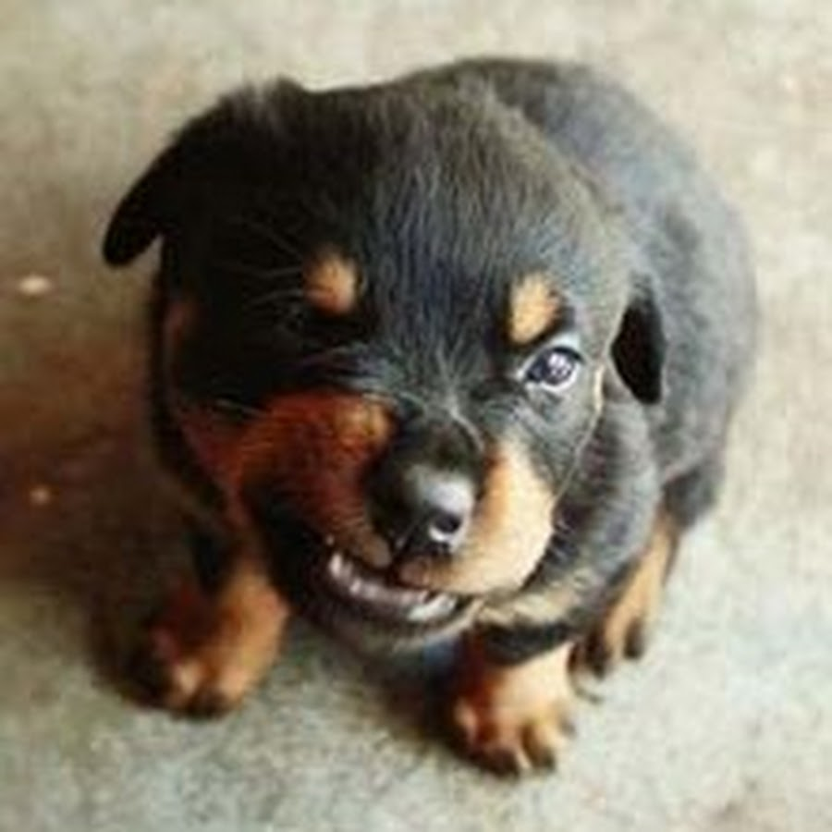

**Корма, 2016**